**På jakt efter ljus, bokeh och bildvisioner, med Jan Pedersen.**

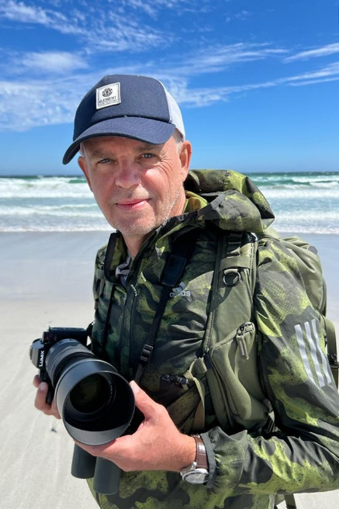**17 oktober 2023 Kl. 19-21 Helsingborgsfotoklubbs lokal**

Jan Pedersen har länge fotograferat regnskog över hela världen och här får du följa honom in i de djupa och gröna skogarna, där de mest osannolika livsformerna förekommer. Han kommer även att visa nytagna bilder från sina hemmatrakter.

Under bildvisningen kommer Jan att berätta hur man behärskar ljuset och bakgrunden för att få spännande och levande bilder. Han visar genom sina bilder också en personlig fotografisk utveckling från i början spännande dokumentära bilder till mera suggestiva visioner. Han berättar även om egentillverkad optik för att skapa de uttryck han vill få fram.

Jan är en av Sveriges profilerade naturfotografer han var grundare och tidigare delägare av Wild Nature fotoresor och ägnar idag en stor del av sitt jobb till workshops och bildskapande. Han har publicerat arton böcker, vunnit många internationella priser och är medlem av Naturfotograferna /N.

Hemsida: [www.janpedersen.se](http://www.janpedersen.se)

Du som åhörare får gärna skicka in bilder förväg, 1-2 bilder i jpeg-format, som Jan ger sin positiva feedback på. Han kommer även att visa sina förslag på hur man ev. kan förändra bilden enl. vad han talat om i sitt föredrag.

Detta sker LIVE, av detta kan man lära sig mycket på ett kul och spännande sätt. Jan förbehåller sig rätten att välja ut lämpliga bilder.

Skicka till Dropbox senast 13/10; <https://www.dropbox.com/request/9EmlB98DHEWgn5NbWN3o>

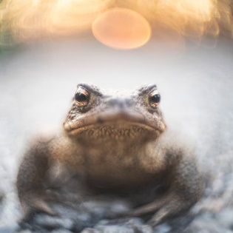

Anmälan

Medlemmar 50:-

Icke medlemmar 100:-

Swish 123 107 01 92

pg 5786-0462

Hjärtligt välkomna till en spännande och lite annorlunda kväll !

